**Конспект занятия по ознакомлению с природой для детей старшего дошкольного возраста по теме: «Весенняя страда»**

Подготовила: воспитатель

Несмачная Маргарита Евгеньевна

**Задачи:**

Закрепить знания о весенних изменениях в природе. Расширить представления об особенностях сельскохозяйственных работ в весенний период. Воспитывать уважительное отношение к людям, занимающимся сельским хозяйством. Активизировать словарный запас (весенняя страда, комбайн, агроном и др.). Развивать любознательность, творчество, инициативу.

Ход занятия:

Весенняя страда - это напряженная работа в весенний период по подготовке посевных работ.

В поле выходят трактора и тянут за собой плуг.https://fs02.urokinachalki.ru/e/000011-004.jpg

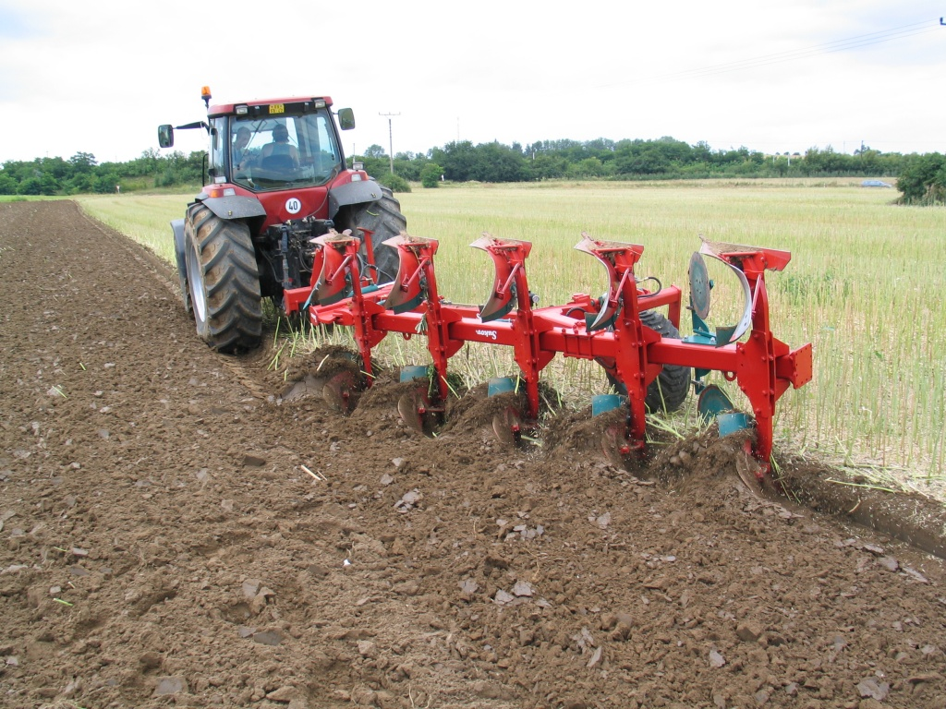 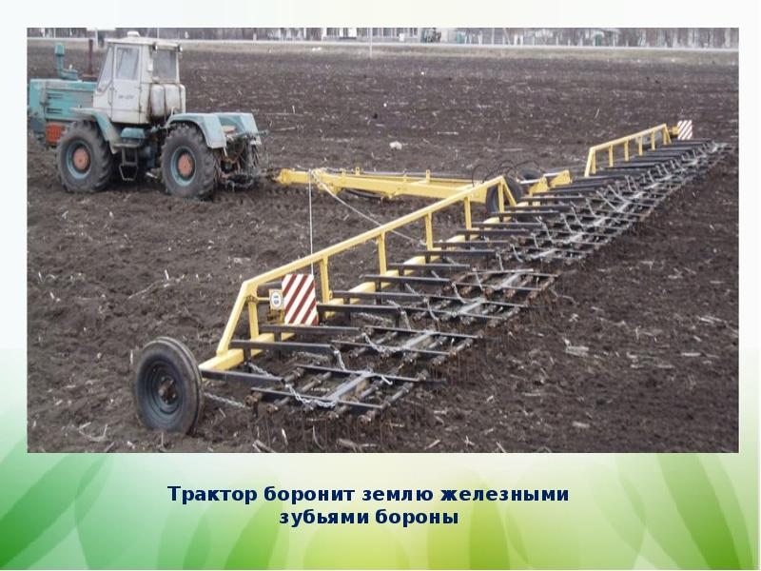

Когда земля готова к посеву, к трактору цепляют сеялку.

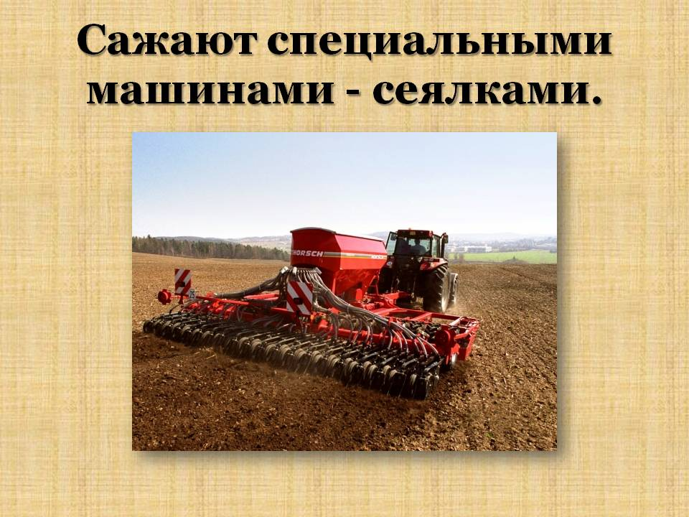

Так сеют зерновые и зернобобовые культуры.

Зерновые культуры - это растения, дающие зерно—пшено, рожь, рис, просо и тд.

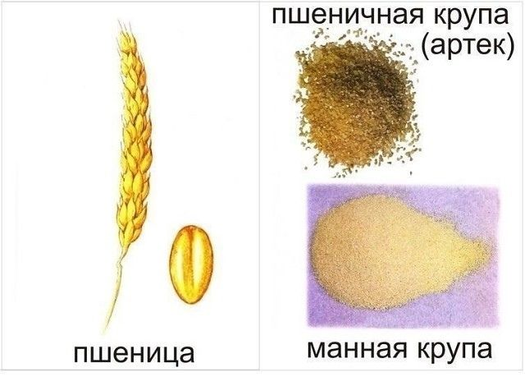

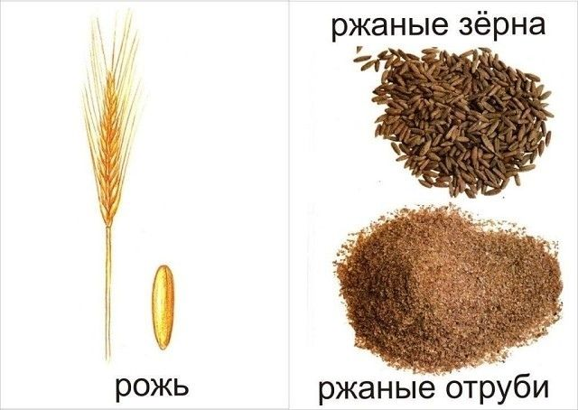

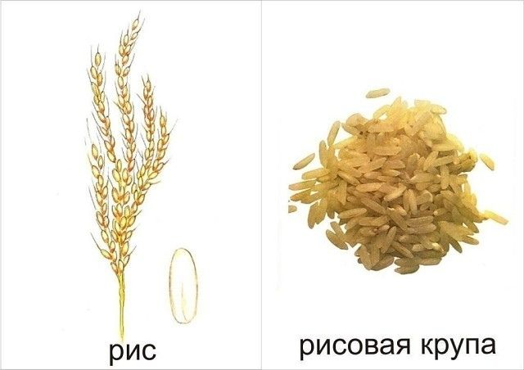

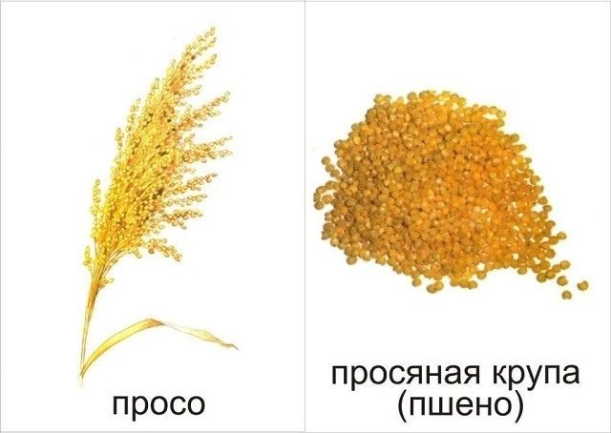

Зернобобовые культуры - это бобы, горох, соя и др.

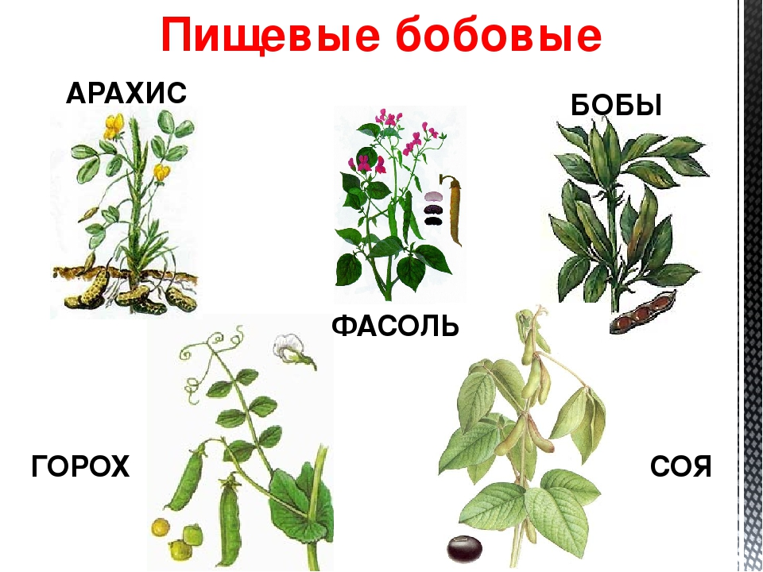

Агроном -это специалист сельского хозяйства, который знает, когда и какие сельскохозяйственные работы надо выполнять. Успех всего года зависит от  того, как пройдет весенне-полевая  компания .Ведь недаром  старая крестьянская мудрость гласит: весенний день год кормит.

Что нужно, чтобы зернышко проросло в земле? Из такого зернышка сначала вырастет маленький росточек, потом колосок, затем эти колоски соберут на поле комбайнами и отвезут на мелькомбинат. Пекари сделают тесто и выпекут булочки,  хлеб, калачи. Вы знаете, почему хлеб бывает разного цвета? Мука бывает пшеничная-ее делают из пшеницы, а ржаная-ее делают из ржи. Из пшеничной муки выпекают белый хлеб, булочки, караваи, а из ржаной - черный хлеб и ржаные пряники.

Хлеб бывает черный и белый

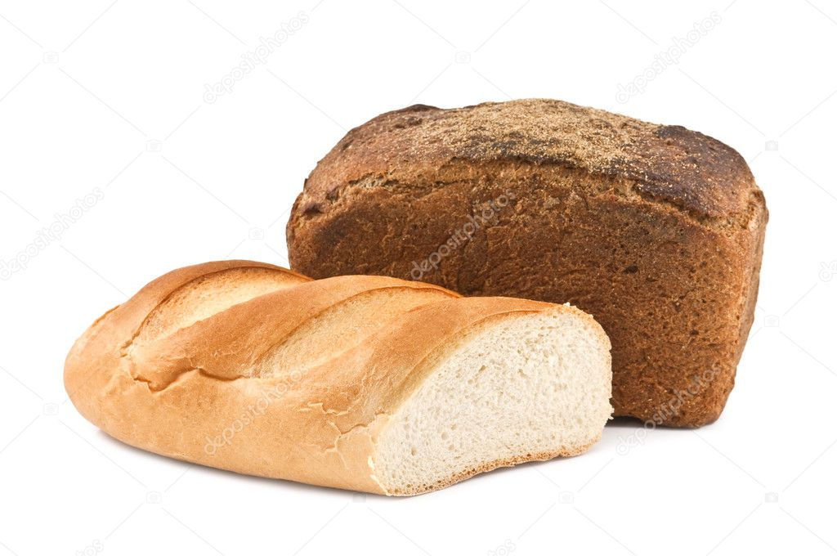

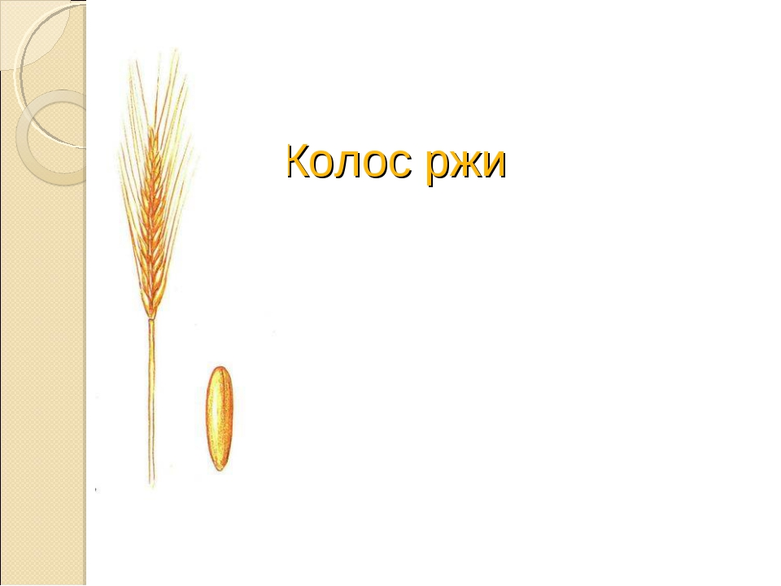 

Как нужно относиться к хлебу? Что значит его беречь?

Послушайте пословицы о хлебе.

-Хлеб всему голова.

-Хлеб в пути не в тягость.

-Хлеб везде хорош - и у нас, и за морем.

-Хлеб да вода - богатырская еда.

-Кто без устали работает, тот без хлеба не бывает.

-Работай до поту, поешь хлеба в охоту.

Подводим детей к понимаю того, что многие люди потрудились , чтобы можно было покушать вкусный хлеб .